欣赏课型
1.题目：《黄河颂》
2.内容：
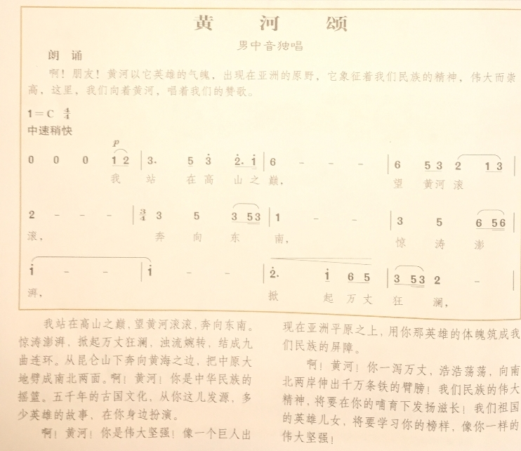
3.基本要求：
（1）介绍歌曲的主题思想；
（2）环节设置具备引导性，由浅入深；
（3）教学过程体现师生互动。
《黄河颂》
师：同学们好，上课之前，咱们先来聊聊天。大家知道那条河流被称为中国的母亲河么？
生：（略）
师：对。那么大家知道为什么这样称呼么？第三排中间那位大眼睛的男同学来说一下。
生：（略）
师：说的非常好。早在远古时期，中国境内，也就是咱们的老祖先们就生活在黄河流域，由于水文条件优越，适合农作物的生长，所以好多朝代都是在黄河的中下游一带建立王朝，比如夏商周，还有后来的西汉、东汉，以及隋唐北宋等鼎盛时期王朝，都在黄河流域建立，中国的科技，城市建设等等，都是从黄河附近发源的，所以都说黄河孕育了中华文明，是中华民族的摇篮，也被称为中华民族的母亲河。大家看老师的ppt（黄河流经省份图）。那么大家知道有哪些歌曲或诗词是歌颂黄河的么？大家可以踊跃回答。
生：（略）
师：大家说得很好，但大家忽略了一位重要作曲家冼星海的作品《黄河大合唱》
生：（略）
师：说得好。冼星海被称为中国的民族音乐家。1938年9月，武汉沦陷后，我们歌曲的座词作者光未然先生带领着抗敌演剧队，从壶口到吕梁山抗日根据地的途中，目睹了黄河上的船夫们与惊涛骇浪搏斗的场景，听到他们要唱的船工号子，到延安后，写了这首诗词《黄河吟》，冼星海听了以后倍受感动，抱病连续六天，在延安的破窑洞里完成了《黄河大合唱》的作曲，表现了中国人民不怕列强，不屈不饶，誓死保卫祖国的心情。（朗诵，直接导入）“啊！朋友！黄河以它英雄的气魄，出现在亚洲的原野，它象征着我们民族的精神，伟大而崇高，这里，我们向着黄河，唱着我们的赞歌。”播放壶口瀑布画面。播放放视频，廖昌永演唱）。
师：好，我们听完了著名歌唱家廖昌永演唱的《黄河颂》大家来谈一下听后的感受。最后一排戴眼镜的那位女生，你来说。
生：（略）
师：对，我们看歌词中“你一泻万丈，浩浩荡荡，向南北两岸，伸出千万条铁的臂膀”，那么这个“铁的臂膀”指的是什么呢？
生：（略）
师：对，大家看地图（出示ppt），在甘肃，青海，这是一条黄河的支流——洮河，山西的中部，这是汾河，以及渭河。他们好像是从母亲的身边奔走的孩子，把黄河的水源带给不同的地区，像一个巨人伸出了自己臂膀，把中华大地环在怀中。那么请大家有感情的朗诵我们的歌词，体会作者的心境。
生：（略）
师：好，我们请每个小组各派出一位同学，分别朗诵歌曲的序曲朗诵部分，主体部分，还有副歌部分的歌词（出示曲式结构图，以及分段的歌词），大家来聆听一下，每一段带给大家不同的感受
生：（略）
师：好，大家给这几位同学鼓掌，那么我们每一组同学点评一下，这几位同学的朗诵。
生：我觉得朗诵副歌部分时候要更激昂一些，才能凸显黄河的气魄（啊！黄河！你一泻万丈，浩浩荡荡……）
师：嗯，非常好，这一段是歌曲中抒发我们对黄河赞美的片段，通过激昂的语气更能表现黄河的雄壮。那么，大家跟随老师一起演唱这首歌曲吧，让我们一起在歌声中体会母亲河带给我们的气魄。（弹琴，领唱）
生：（略）
师：好，大家一起边打拍子，边演唱（我站在高山之巅）
生：（略）
师：那么大家知道黄河的现状么？
生：（略）
师：那么大家来看看这幅图片（出示陕北黄河冲刷图片），黄河之所以变得如此暴虐，是在提醒我们人类，要保护她，爱护她，人类无休止的砍伐，致使泥土流失，黄河泥沙量年年增高（出示开封铁塔与黄河水位图），大家看，黄河已经在开封的头顶上了，万一决提，这是多大的损失啊，那么大家来谈一下自己看法，我们该怎么做？
生：我们需要多植树，来保护黄河沿岸的水土。
师：对，这只是一方面，要从观念上改变，不能一味的向大自然索取，我们也该退耕还林，回复黄河的生态，大家看（黄河复原图），多美啊！只有从我们做起，一代一代人不懈的努力，才能恢复碧水青山。同学们黄河是我们的母亲，母亲慢慢变老，我们是不是该发挥我们的一份力量，使我们的母亲河焕发青春啊！
生：（略）
师：好，我们一起来演唱这首歌曲，希望大家从歌曲中体会到不同的情感。
生：（略）
师：非常好。时光飞逝，我们今天的课就上到这里，同学们再见！
生：（略）

